POLÍGONOS. TRÍANGULOS
Buenos días alumn@s,
Vamos a continuar con el tema de polígonos, y hoy vamos a aprender uno de los teoremas más importantes de las Matemáticas, el Teorema de Pitágoras.
Muchos de vosotros ya habéis leído un poco acerca de este teorema, ya que le da nombre el matemático del cual hicimos la tarea de investigación en esta unidad.

Teorema de Pitágoras.
El teorema de Pitágoras nos va a enseñar unas propiedades muy útiles que se dan únicamente en los triángulos rectángulos. Recordad que un triángulo rectángulo es aquel que tiene un ángulo recto.
En un triángulo rectángulo los lados reciben unos nombres característicos. Los dos lados que forman el ángulo recto se llaman catetos, y el lado más largo del triángulo rectángulo se denomina hipotenusa.
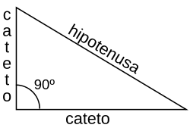
El Teorema de Pitágoras nos dice que “la suma de los cuadrados de los catetos es igual que el cuadrado de la hipotenusa.”

Vamos a poner un ejemplo:
Tenemos el siguiente triángulo rectángulo del cual sabemos que sus catetos miden 3 y 4 cm y la hipotenusa mide 5 cm.
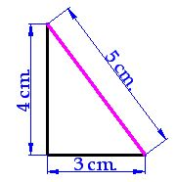
Según el teorema de Pitágoras, si elevamos al cuadrado las medidas de los catetos y lo sumamos obtenemos el valor de elevar la hipotenusa al cuadrado.
Esta propiedad de los triángulos rectángulos es muy útil, porque si tenemos dos de los lados del triángulo, podemos calcular la longitud del tercer lado con unas sencillas operaciones:
- Del siguiente triángulo sabemos la medida de los dos catetos. Vamos a utilizar el teorema de Pitágoras para calcular la longitud de la hipotenusa.
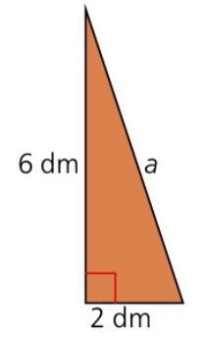
Sabemos que si elevamos al cuadrado las medidas de los catetos y lo sumamos obtenemos el valor de elevar la hipotenusa al cuadrado.
Elevamos al cuadrado los catetos y los sumamos
Ahora sabemos el valor de elevar al cuadrado la hipotenusa. Si queremos saber el valor real de este lado del triángulo simplemente tenemos que realizar la raíz cuadrada.
La longitud de la hipotenusa es 6,32 dm.
- Vamos a ver un ejemplo en el que no conozcamos el valor de uno de los catetos.
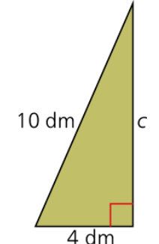
Volvemos a aplicar el teorema de Pitágoras con los datos que conocemos:
Ahora elevamos al cuadrado los datos que conocemos
Para poder saber el valor del cateto c tiene que estar solo en un lado de la ecuación, por lo tanto 16, lo pasamos al otro lado de la ecuación, con signo negativo.
De nuevo, si queremos saber el valor real de este lado del triángulo simplemente tenemos que realizar la raíz cuadrada.

TAREA
- Lectura comprensiva de la explicación teórica de las páginas anteriores.7
- Visualiza el siguiente vídeo: EL TEOREMA DE PITÁGORAS. Te recomiendo que lo veas porque está muy bien explicado.
https://www.youtube.com/watch?v=D4IvZQEenT8
- Lee despacio y observa los ejemplos de los cuadros de fondo gris de la página 142.
- Una vez que hayas hecho lo indicado en los puntos anteriores, realiza en tu cuaderno las actividades 11a, 12a, 13, 15 y 16 que se encuentran en las páginas 142 y 143 del cuaderno de actividades.
Para hacer estas tareas y estudio, debes dedicar dos sesiones de 50 minutos entre el viernes, 5 y el lunes 8 de junio.
En el siguiente documento que colgaré en la Web para el martes, 9 de junio, además de las tareas que toquen, te pondré las soluciones de estas actividades que te he mandado y las podrás corregir.
Para dudas, puedes contactar conmigo en el siguiente e-mail: daniel.nebreda@sanviatorvalladolid.com
¡CUDAROS TODOS!

Resolución ejercicios 22, 24, 25 y 26 (páginas 120 y 121)
Ejercicio 6
- 180-40-70=70º
- 180-120-25=35º
Ejercicio 8
- Los ángulos internos de un cuadrilátero suman: 180·(4-2)=360 º
360-50-70-110=130º
- 360-115-125-50=70º
- Los ángulos internos de un pentágono suman: 180·(5-2)=540 º
540-120-70-110-105=135º
- Los ángulos internos de un hexágono suman: 180·(6-2)=720º
720-130-140-100-85=265º
En este apartado nos quedan dos ángulos que calcular, por lo tanto, la suma de estos dos ángulos es 265º
Ejercicio 9
- 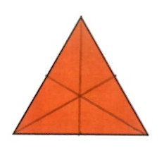 Baricentro c) 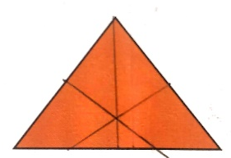 Circuncentro
- 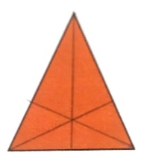Ortocentro d) 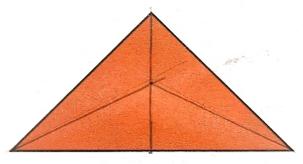 Incentro

Ejercicio 10 a
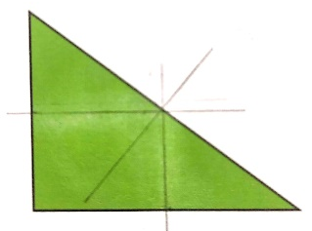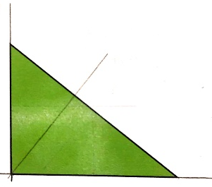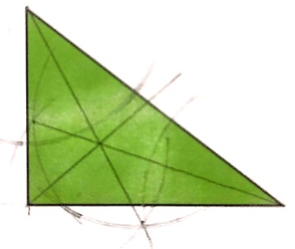
Alturas
Bisectrices
Mediatrices

Ejercicio 10 b

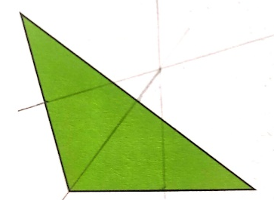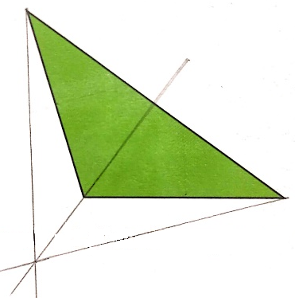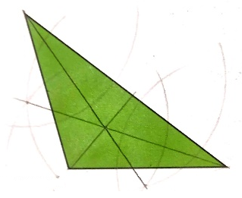
Mediatrices
Alturas
Bisectrices

Dos de las alturas del triángulo a coinciden con los lados del triángulo y el ortocentro coincide con uno de los vértices.
En el triángulo b dos de las alturas están fuera del cuerpo del triángulo, y el punto de corte, ortocentro, queda fuera del polígono.

